|  |  |
| --- | --- |
| Un être vivant ou un objet est en **mouvement** s’il change de position dans l’espace.  Le mouvement est perçu différemment selon le **référentiel** (selon l’observateur).  Pour Clara, le chauffeur du bus est en mouvement. Pour Abdel, assis dans le bus, le chauffeur est immobile.  On décrit un mouvement par sa **vitesse** de déplacement et sa **trajectoire**.  La trajectoire peut être **rectiligne**, **circulaire** ou **curviligne**. |  |

Trajectoire rectiligne

Trajectoire circulaire

|  |  |
| --- | --- |
| Un être vivant ou un objet est en **mouvement** s’il change de position dans l’espace.  Le mouvement est perçu différemment selon le **référentiel** (selon l’observateur).  Pour Clara, le chauffeur du bus est en mouvement. Pour Abdel, assis dans le bus, le chauffeur est immobile.  On décrit un mouvement par sa **vitesse** de déplacement et sa **trajectoire**.  La trajectoire peut être **rectiligne**, **circulaire** ou **curviligne**. |  |

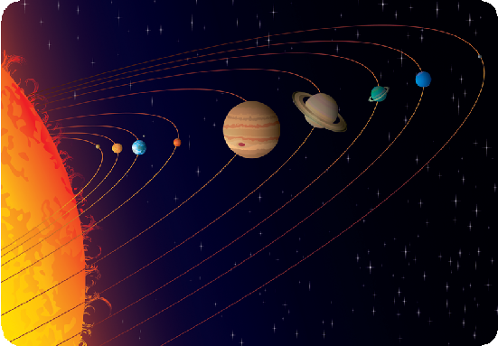

Trajectoire circulaire



Trajectoire rectiligne